羽曳野市立誉田中学校での食に関する取組みについて
令和２年１０月２２日

１０月２２日、羽曳野市立誉田中学校を訪問しました。同市の中学校給食には、地元の農作物を活用した献立が採用されており、訪問当日も羽曳野市で栽培されたいちじくをソースに加工した献立が提供されていました。
教科と関連した食に関する取組み
当日は、２年生の理科「動物のからだのつくりとはたらき」で、食育の授業が行われました。まず、「食べること」とつながりのある「便を出すこと」について、すでに学習している大腸のはたらきに触れながら、教科担任と確認しました。その際に、大腸の形や長さだけでなく、生徒たちは標準的な体型の人の大腸にいる腸内細菌の重さが５００ｍｌのペットボトルに置き換えると３本分であることを知りました。生徒からは、「1本ぐらいと思っていた」「結構あるな」などの感想が上がりました。
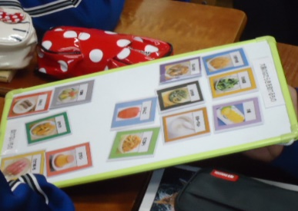
「便を出すこと」の必要性を確認した後に、班に分かれて１６種類の食品カード（ヨーグルト、納豆、リンゴ、プリン、わかめ、あんこ等）から大腸のはたらきを助ける食品を選びました。各班では、１６種類の食品を「助ける」「助けない」と、様々な意見を出し合いながら分類していました。各班の分け方は様々でしたが、共通するものも多く、「プリン」「あんこ」は「助けない」という意見が多かったです。
臨時技師から「なぜ、その食品が大腸のはたらきを助けるのか、その理由を考えて」と言われると、生徒からは、「なんとなく野菜は体に良いから」「ＣＭで乳酸菌がおなかに直接効くと言ってた」「食物繊維があるやつはいいはず」「おばあちゃんが作るおかずに使われている食品だから」など、その食品をどうして選んだのか、自分たちの経験や知識をもとに様々な理由が出てきました。
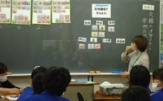
各班の発表後に、「食物繊維を含むもの（穀物、野菜、果物、きのこ、豆類、いも類、海藻類）」と「発酵食品」が大腸のはたらきを助ける食品であると、臨時技師が説明しました。「あんこ」の材料が豆類である「小豆」だと気付き、大腸のはたらきを「助けない」と思っていた生徒たちは、驚いていました。
最後に、１６種類の食品を普段の食事で食べているのか事前にアンケートを取った結果をもとに、自分たちの食生活についてふりかえりました。
今回の授業は、消化管の一つである大腸のはたらきを食事と関連づけて行い、「食べること」と「便を出すこと」のつながりを意識させることで、自分自身の食生活を見直すきっかけとなる内容でした。

